**新 书 推 荐**

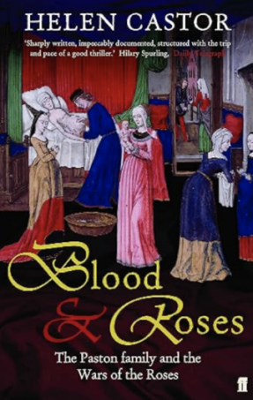

**中文书名：《血与玫瑰》**

**英文书名：*Blood and Roses***

**作 者：Helen Castor**

**出 版 社：Faber & Faber**

**代理公司：PEW/ANA/Sharon**

**出版时间：2005年6月**

**代理地区：中国大陆、台湾**

**页 数：384页**

**审读资料：电子稿**

**类 型：历史**

**内容简介：**

畅销书《母狼》（*She-Wolves*）的作者、历史学家海伦·卡斯特（Helen Castor）以玫瑰战争的动荡时代为背景，为帕斯顿家族撰写了一部扣人心弦的传记。

玫瑰战争将英格兰搅得天翻地覆。1455年至1485年间，包括理查德三世在内的四位国王失去了王位，四十多位贵族丧命于战场或断头台，成千上万的追随者惨烈牺牲。当他们在一个分崩离析的世界中艰难前行时，诺福克郡的帕斯顿家族一直在写信——关于政治、商业、购物、爱情和彼此，包括第一封情人节信件。

海伦·卡斯特利用这些英国现存最古老的家族书信，追溯了帕斯顿家族三代人的非凡历史。《血与玫瑰》讲述了一个家族如何在英国历史上最动荡的时期幸存的戏剧性、感人而充满人性的故事。

**作者简介：**



**海伦·卡斯特（Helen Castor）**是英国中世纪历史学家，剑桥大学西德尼·苏塞克斯学院研究员。她的第一部作品《血与玫瑰》是一部关于十五世纪帕斯顿家族的传记，入围了2005年塞缪尔·约翰逊奖长名单，并于2006年赢得了英国协会的比阿特丽斯·怀特奖。她的第二部作品《母狼》（*She-Wolves*）被改编为BBC2电视连续剧。

她与丈夫和儿子住在伦敦。

**媒体评价:**

“文笔犀利，叙述完美，结构严谨，节奏紧凑，堪比一部优秀的惊悚小说。”

----希拉里·斯珀林（Hilary Spurling），《每日电讯报》（*Daily Telegraph*）

**感谢您的阅读！**

**请将反馈信息发至：版权负责人**

**Email**：**[Rights@nurnberg.com.cn](mailto:Rights@nurnberg.com.cn)**

安德鲁·纳伯格联合国际有限公司北京代表处

北京市海淀区中关村大街甲59号中国人民大学文化大厦1705室, 邮编：100872

电话：010-82504106, 传真：010-82504200

公司网址：[http://www.nurnberg.com.cn](http://www.nurnberg.com.cn/)

书目下载：<http://www.nurnberg.com.cn/booklist_zh/list.aspx>

书讯浏览：<http://www.nurnberg.com.cn/book/book.aspx>

视频推荐：<http://www.nurnberg.com.cn/video/video.aspx>

豆瓣小站：<http://site.douban.com/110577/>

新浪微博：[安德鲁纳伯格公司的微博_微博 (weibo.com)](https://weibo.com/1877653117/profile?topnav=1&wvr=6)

微信订阅号：ANABJ2002

